Temat: Rewolucje w Rosji.
1. Przyczyny wybuchu rewolucji.
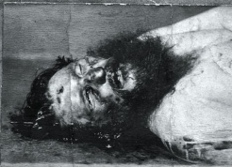
Śmierć premiera Stołypina zahamowała ożywienia gospodarcze. Aneksja Bośni i Hercegowiny oraz wojny bałkańskie pokazały słabość polityki rosyjskiej na Bałkanach. Przystąpienie Rosji do wojny przyjęto z zadowoleniem. Uważano, ze bez problemu poradzi sobie z Austro-Wegrami. Rzeczywistość pokazała kompromitację Rosji w Prusach Wschodnich, sukcesy w Galicji okupione zostały olbrzymimi stratami. Po przełamaniu frontu pod Gorlicami, Rosjanie latem 1915 r. stracili Królestwo Polskie, Litwę, część Białorusi. Naczelne dowództwo objął car Mikołaj II. Olbrzymie straty w ludziach w trakcie ofensywy wiosennej Brusiłowa wywołały olbrzymie niezadowolenie. Na dworze rosyjskim pojawił się chłop-mnich Gieorgij Rasputin. Podporządkował sobie carycę Aleksandrę i do XII 1916 r. decydował o polityce rosyjskiej. Sytuacja na początku 1917 r. była tragiczna, brakowało żywności, strajkowali robotnicy w miastach, żądając podwyżek. Przeciwni carowi były kręgi arystokratyczne, chciały obsadzić na tronie jego syna Aleksego (rządziłby regent brat cara) oraz radykalna lewica (eserowcy, mienszewicy i bolszewicy SDPRR).
2. Rewolucja lutowa 23 II (8 III) 1917 r.
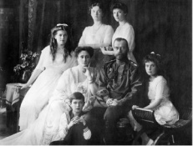
23 II wybuchł strajk w zakładach putiłowskich w Piotrogrodzie. Zginęło 150 robotników, w mieście zapanował chaos. Wojsko opowiedziało się po stronie strajkujących. Mikołaj II abdykował 02 III (15 III), dzień później jego brat Michał. W Rosji rozpoczął się okres dwuwładzy. Rewolucyjnym organem władzy była Piotrogrodzka Rada Delegatów Robotniczych i Żołnierskich. Na czele Rządu Tymczasowego stanął książę Gieorgij Lwow. Car z rodziną został uwięziony i rozstrzelany w lipcu 1917 r. w Jekaterynburgu.
3. Okres dwuwładzy.
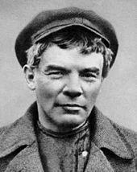
Zmianę ustroju ententa przyjęła z zadowoleniem, liczono na modernizację państwa. Niemcy mieli nadzieję na wojnę domową i wycofanie się Rosji z wojny. W tym celu przywieźli ze Szwajcarii przebywającego na emigracji Włodzimierza Lenina. 03 IV Lenin wygłosił tezy kwietniowe, w których odmówił poparcia Rz. T., obiecał pokój, ziemie i chleb. Bolszewicy nadal nie mieli większości w RDRiŻ, więc Lenin wyjechał do Finlandii. (Na zdjęciu Lenin ukrywający się w Finlandii)
W tym czasie Rz. T. kontynuuje wojnę, ofensywa Kieryńskiego w VII 1917 r. skończyła się porażką. Aleksander Kieryński stanął na czele Rz. T. i wprowadził dyktatorskie rządy. Próbę obalenia rządu we IX podjął gen Ławr Korniłow. O pomoc zostali poproszeni bolszewicy i za pieniądze Rz. T. uzbrajano Armię Czerwoną. 20 X (02 XI) z emigracji powrócił Lenin z hasłem „cała władza w ręce rad” podjął próbę przejęcia władzy. Sprzyjała mu sytuacja chaosu w Piotrogrodzie, gdzie racje chleba ograniczono do 200 g.
4. Rewolucja październikowa 24/25 X (6/7 XI) 1917 r.
Nocą z 24 na 25 X 1917 r. wystrzałami z pancernika Aurora rozpoczęła się rewolucja październikowa. Zdobyto Pałac Zimowy - siedzibę Rządu Tymczasowego. 25 X (07 XI) odbył się II Ogólnorosyjski Zjazd Rad Delegatów Robotniczych i Żołnierskich. Powołano rząd – Radę Komisarzy Ludowych na którego czele stanął Lenin. 26 X (08 XI) wydano dekret o pokoju bez aneksji i kontrybucji oraz dekret o ziemi znoszący prywatna własność ziemi. Następnie wydano deklarację praw narodów Rosji do samostanowienia. 03 III 1918 r. podpisano w Brześciu Litewskim traktat pokojowy z Niemcami i Austro-Węgrami. Rosja traciła około miliona km² (Litwę, Łotwę, Estonię, Królestwo Polskie, Ukrainę , Białoruś, Finlandię). Było to dla Polaków przekreślenie traktatów rozbiorowych.
5. Wojna domowa w Rosji.
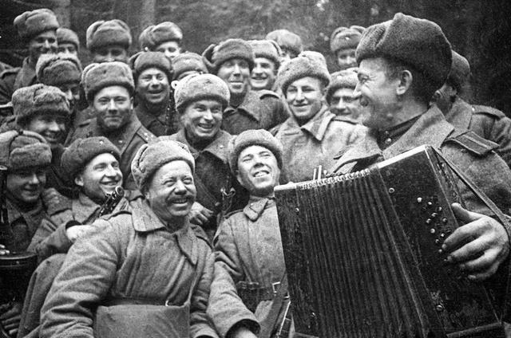
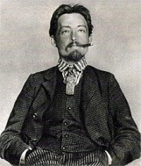
Marzenia o demokracji stały się ułudą. Powołano Konstytuantę, ale bolszewicy uzyskali tylko 25% mandatów, więc ją rozwiązali. Posłów oskarżono o kontrrewolucje i aresztowano. Do zwalczania kontrrewolucji powołano jeszcze w 1917 r. Wszechrosyjską Komisję Nadzwyczajna do Walki z Kontrrewolucją, Spekulacją i Sabotażem – Czeka. Na jej czele stanął Feliks Dzierżyński. Bezwzględnie walczono z kułakami, szlachta i duchownymi, a także działaczami innych lewicowych partii. W 1918 r. powołano Główny Zarząd Obozów – Gułag. Wojska bolszewików nazywano czerwonymi, wojska opozycyjne białymi. Białymi dowodzili ataman Piotr Krasnow, Ławr Korniłow, Anton De4nikin, Aleksander Kołczak. Biali do końca wojny pozostali skłóceni, nie uznawali powstania nowych państw (Polski, Litwy, Finlandii), co ułatwiało sukcesy Robotniczo-Chłopskiej Armii Czerwonej. Jej organizacja zajął się Lew Trocki. Była to armia ochotnicza, gdzie demokratycznie wybierano dowódców. Już od połowy 1918 r. bolszewicy wprowadzili obowiązkową służbę wojskową. Najważniejszą osobą w jednostkach był oficer polityczny, który decydował o wszystkim. W 1920 r. stan liczebny wynosił 2 mln żołnierzy.
Armia czerwona walczyła także z formacjami narodowymi, powstaniami chłopskimi, wystąpieniami robotników i marynarzy, anarchistom (czarni). Niezadowoleni marynarze wywołali w III 19121 r. powstanie w Kronsztadzie, gdzie domagali się demokracji bezpośrednie i rad bez komunistów.
We IX 1918 r. Lenin ogłosił komunizm wojenny, który sankcjonował upaństwowienie gospodarki, przymus pracy, zniesienie pieniędzy. Zapanował czerwony terror. Wojna domowa trwała od X 1917 do jesieni 1922 r. Pochłonęła co najmniej 15 milionów ofiar (większość to ludność cywilna).

